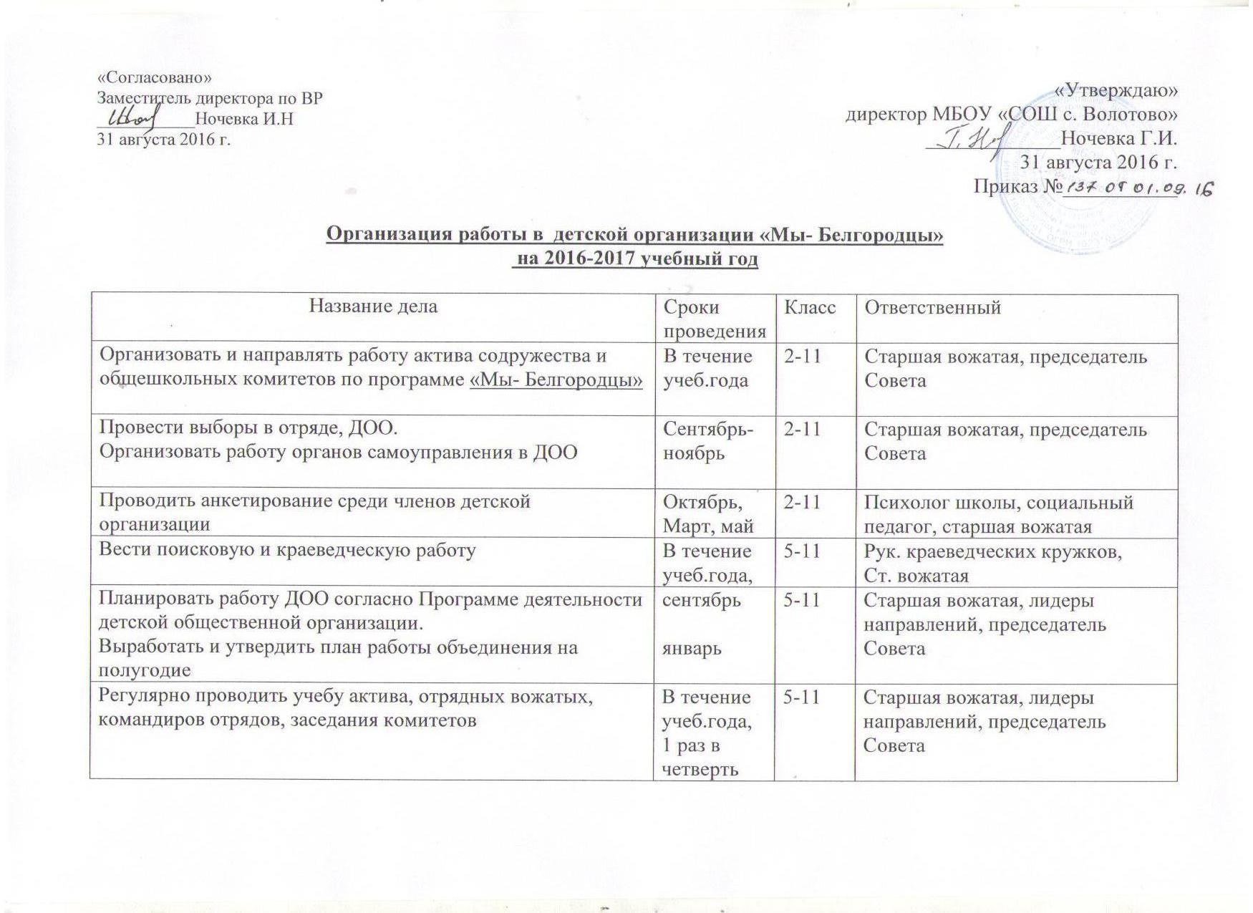

_________

Контролировать работу отрядных комитетов | Октябрь,  Январь,  март | 5-11 | Старшая вожатая
Оформить отрядные уголки,  регулярно выпускать отрядные стенгазеты, общешкольную газету «Голос» | сентябрь  В течение учеб.года | 5-11 | Направление «Информация»
Решить вопрос о награждении активистов | сентябрь | 5-11 | Зам. директора по ВР, старшая вожатая, лидеры направлений, председатель совета
Регулярно обновлять картотеку ветеранов войны, тружеников тыла, вдов.  Организовать адресную шефскую помощь ветеранам войны и труда, пожилым людям | октябрь | 5-11 | Старшая вожатая, направление «Патриот»
Включить в перспективный план работы объединения мероприятия, посвященные 72-летию Победы в ВОв. | сентябрь | 5-11 | Зам. директора по ВР, старшая вожатая, лидер направления «Патриот»
Утвердить план проведения общешкольных мероприятий по профилактике употребления ПАВ, детского дорожно-транспортного травматизма | ноябрь | 5-11 | Зам. директора по ВР, старшая вожатая, лидеры направлений «Спорт», «Информация»
На расширенном заседании Совета утвердить перспективный план работы объединения, довести до сведения классных руководителей | сентябрь | 5-11 | Старшая вожатая, председатель Совета ДОО
Организовать работу ДОО в рамках Экологического месячника | апрель | 2-11 | Старшая вожатая, направление «Экология»
Подвести итоги деятельности ДОО организации за год | май | 5-11 | Старшая вожатая председатель Совета ДОО
Организовать работу ДОЛ, ЛТО и РВО в летний период | июнь | 5-11 | Старшая вожатая,  Зам. директора по ВР,
Старшая вожатая :_________________Дубинина Г.И.

